

**Agenda**

**Comité Territorial de Justicia Transicional**

**Fecha:** Martes 27 de agosto

**Hora:** 2:00 p.m.

**Lugar:** Sala de Juntas del Despacho del Alcalde

Tema: ‘Punto de atención a víctimas’

**Entrega de certificación del Icontec a la Secretaría de Educación**

**Fecha:** Miércoles 28 de agosto

**Hora:** 9:00 a.m.

**Lugar:** Auditorio del CAM

*En la mañana de hoy funcionarios de la administración municipal y la Unidad de Víctimas se reunieron para continuar el trabajo del Plan de Contingencia para la Atención de Desplazamientos Forzados Masivos en Popayán.*

**Administración Fuentes plantea rutas de atención para víctimas del desplazamiento**

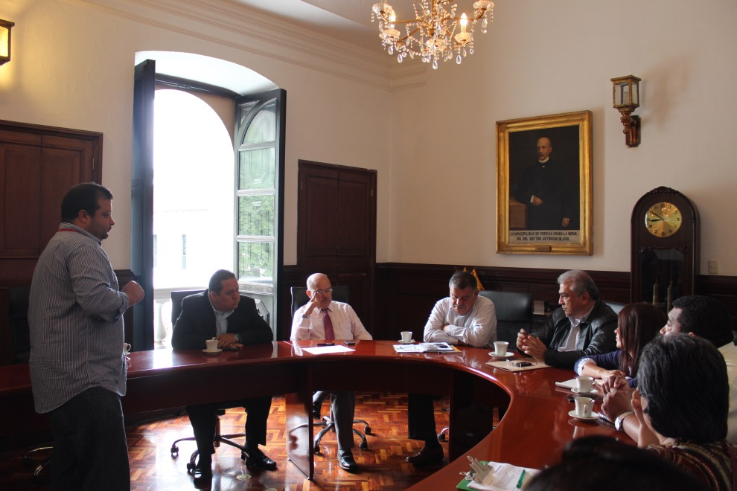En apoyo con el IRD, la administración municipal trabaja en la implementación del Plan de Contingencia para la Atención de Desplazamientos Forzados Masivos en Popayán, requerimiento legal de la Unidad de Víctimas a todos los municipios del país.

Este plan es el proceso mediante el cual se identifican y prevén escenarios de riesgo, se acuerda una organización, se definen medidas técnicas y se apropian para prevenir y brindar una respuesta adecuada y oportuna a las potenciales víctimas del desplazamiento forzado en eventos de carácter masivo.

“Aunque Popayán no es una ciudad que envíe masivos a otras partes, trabajamos desde las distintas secretarías en la elaboración de este plan de contingencia, el cual deberá ser aprobado por la Unidad de Atención a Víctimas, la Procuraduría General de la Nación y el Comité de Justicia Transicional del municipio”, dijo el alcalde encargado, Luis Guillermo Céspedes Solano.

Agregó que en caso de presentarse un masivo, el municipio ha dispuesto algunos sitios que tendrán que ser valorados por la Unidad de Víctimas, entre ellos, la Plaza de Toros y establecimientos educativos, en vista de que hoy la capital del Cauca no cuenta con albergues para atender población en situación de desplazamiento.

El objetivo con el plan de contingencia es mejorar la respuesta institucional mediante un instrumento que genere capacidad organizativa, confianza y efectividad en la respuesta.

Así, el municipio plantea la posibilidad de conseguir un terreno para construir un futuro albergue, ya que la Unidad de Atención a Víctimas manifiesta su ayuda con materiales de construcción para la realización de éste y la dotación del mismo.

El plan de contingencia deberá estar terminado el 31 de agosto para que ser estudiado en el Comité de Justicia Transicional, en caso contrario, se convocaría a un nuevo comité.

Cabe recordar, que un masivo es cuando hay más de 10 familias desplazadas o más de 50 personas en esa condición. “En Popayán no se ha presentado esta situación, pero la idea es tener un plan de contigencia en caso de darse esa eventualidad”, añadió el alcalde encargado.

La Ciudad Blanca continúa en el orden de los 70 mil desplazados, y cuenta con dos hoteles con buena capacidad y mejor atención, donde se ubican dos familias desplazadas en cumplimiento de la normatividad.

**Secretaría de Educación se certifica en calidad**

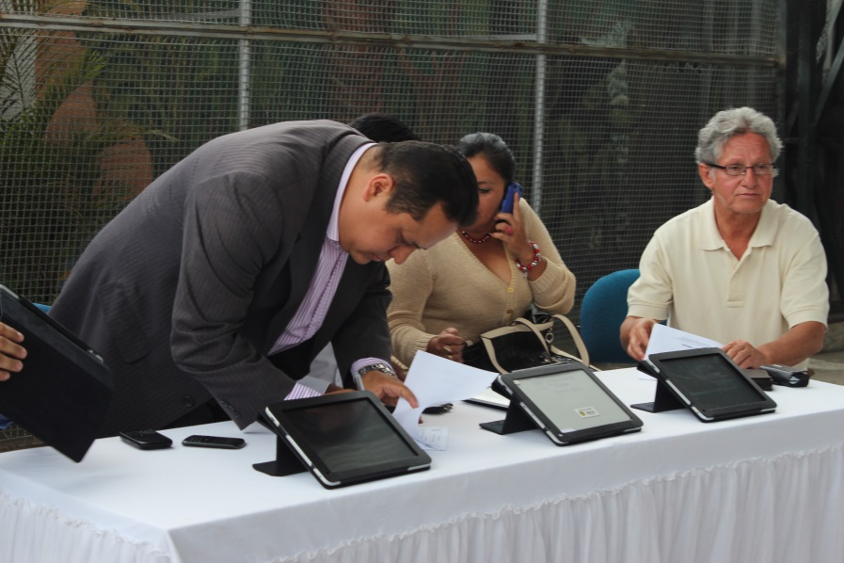Este miércoles 28 de agosto a las 9:00 a.m. en el auditorio del CAM se entregará la certificación de calidad a la Secretaría de Educación en los procesos de ‘Talento humano’, ‘Cobertura’ y ‘Atención al cliente’.

Durante más de un año, los funcionarios de esta dependencia se dedicaron a la organización de cada uno de los procesos para ser aprobados por el Ministerio de Educación y el Icontec.

“Con esta certificación demostramos el trabajo a diario por brindar una mejor atención al público, ahora contamos con una Secretaría más proactiva y acorde con lo que necesita la ciudad”, expresó Nino Andrés Erazo, secretario de Educación.

La certificación también tiene como objetivo que la comunidad educativa conozca los procesos y procedimientos para generar información confiable y tener respuestas en tiempos oportunos de la mano de funcionarios profesionales y especializados. “De esta manera, sabremos cómo llegar más a la comunidad”, añadió Erazo.

Esta actividad convoca a instituciones, medios de comunicación y ciudadanía en general como veedores y conocedores de cada una de las acciones que desde la administración municipal se implementan en la ciudad.

**Para evitar accidentes laborales en obras civiles, la Secretaría de Salud examinará el uso de elementos de protección personal**

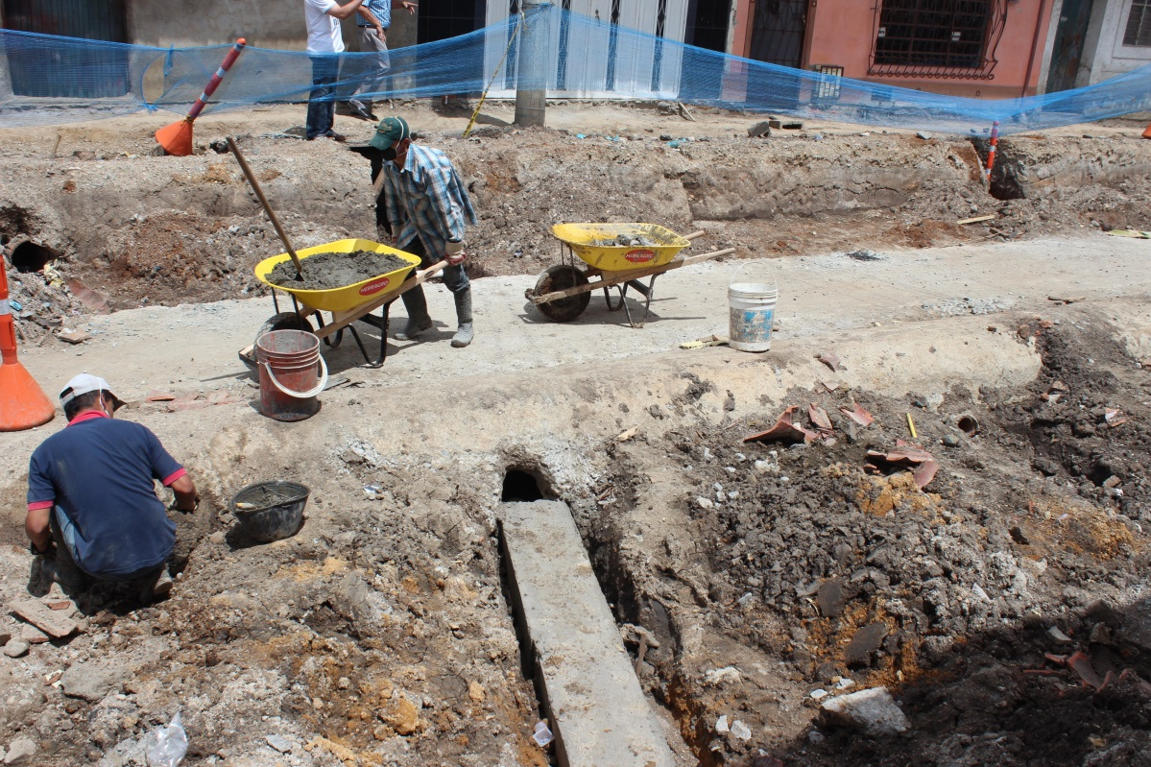La Secretaria de Salud de Popayán en cumplimiento de sus acciones de Inspección, Vigilancia y Control y obedeciendo a los objetivos del Sistema General de Riesgos Laborales del cual forma parte, está promocionando la Salud Ocupacional para fomentar y consolidar la cultura de la prevención de los accidentes de trabajo y las enfermedades laborales.

Por tal razón, en septiembre próximo, el área Ambiental de la Secretaría de Salud del Municipio, verificará en las diferentes megaobras que se llevan a cabo en la ciudad, la utilización de los elementos de protección personal y los protocolos de seguridad implementados para proteger al personal de las distintas obras civiles que adelanta el gobierno de Popayán, para el progreso de la capital del Cauca.

Las afectaciones al sistema respiratorio, los accidentes de origen ocupacional y la falta de respuesta a las emergencias, son algunos de los factores determinantes de la salud que se deben tener bajo extremo control y vigilancia, por parte de las Interventorías asignadas a cada contratista. Con estas acciones se espera reducir la presencia de enfermedades crónicas en la población trabajadora.

En tal sentido, el Comité Local de Salud Ocupacional, del cual forma parte la Secretaría de Salud de Popayán, busca que los actores de este sector, conozcan la responsabilidad que tienen frente a la salud ocupacional que deben ofrecer a sus colaboradores, así como la legislación al respecto, emanada del Ministerio de Trabajo y Seguridad Social, el cual considera que uno de los objetivos del Sistema General de Riesgos Laborales, es promocionar la Salud Ocupacional para fomentar y consolidar la cultura de la prevención de los accidentes de trabajo y las enfermedades laborales, afirmó el ingeniero Ambiental, Jaime Andrés Cárdenas Salazar, funcionario de la Secretaría de Salud de Popayán.

**Popayán participó del cierre del estudio de prospectiva del Cauca**

Finalizó el estudio de prospectiva ‘El Cauca del futuro’, iniciativa público privada de la Gobernación del Cauca y la Compañía Energética de Occidente y en la que participó el municipio de Popayán.

Hoy en el Club Campestre se presentaron los resultados de los tres escenarios de competitividad regional que fueron identificados, teniendo en cuenta la ‘Visión Cauca 2032’, Agenda Interna, Plan Regional de Competitividad y los planes de desarrollo del departamento.

Se destacaron temas como ‘Cauca territorio próspero y en paz’, ‘Educación, ciencia y tecnología’ y ‘Cauca con compromiso social y sostenible’ .

Luis Guillermo Céspedes Solano, alcalde encargado, dijo que se trata de un trabajo “que dará un derrotero al departamento y al municipio para los próximos 20 años”.

A su turno, Luis Freyder Posso, gerente de la Compañía Energética, manifestó que con el estudio ‘El Cauca del futuro’ se empezarán a construir metas de desarrollo que impliquen el mejoramiento de la calidad de vida de todos los caucanos.

Este estudio contó con la asesoría del Centro de Pensamiento Estratégico y Prospectivo de la Universidad Externado de Colombia.